PASEN
PROTESTANTSE GEMEENTE

BADHOEVEDORP-LIJNDEN

12 april 2020

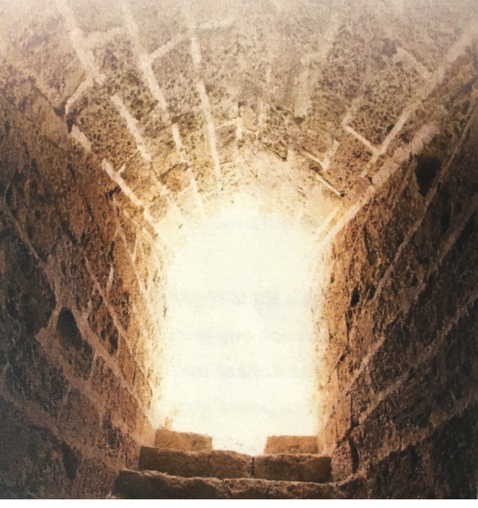
PAASMEDITATIE – ds. Coosje Verkerk

A.
Het grote verhaal van de Opstanding van Jezus, het grootste verhaal van ons christelijk geloof, heeft dit jaar moeite om ons in het hart te raken. In deze tijd van neergang zweven de woorden om ons heen, maar stuiten op onze vragen en angsten, worden door sommigen misschien ook wel bewust weggeduwd.
Het ritueel van de voorbereiding op Pasen is vanaf het begin verstoord door alarmerende berichten. De veertigdagentijd begon met de komst van het coronavirus in ons land en werd datgene wat zich ver weg afspeelde ook onze werkelijkheid. We dachten nog dat de maatregelen die ons beperkten op korte termijn zouden worden opgeheven en zo leefden we naar 6 april toe als datum van meer vrijheid en niet als begin van de stille week.

Nu weten we dat Pasen midden in de verlenging valt van meer stilte om ons heen dan velen lief is. We denken met name aan degenen die in isolatie verpleegd worden en aan hen die thuis in quarantaine zitten. Alle hulpmiddelen ten spijt missen we echt contact en kunnen we onze angsten en verdriet niet lijfelijk delen met degenen die ons lief zijn. En voor de velen die in de vitale beroepen werken zijn vrije dagen nog lang niet in het verschiet.

B.
Jubelende Paasliederen kunnen ons nu verlammen en te dicht bij ons verdriet brengen. De overwinning van de dood en de voortgang van het leven klinkt wrang als je net van iemand afscheid hebt moeten nemen. Ook andere jaren waren er mensen die door een recent verlies met toegeknepen keel Halleluja zongen, maar nu geldt het in feite ons allen, omdat we omringd worden door een gezamenlijke strijd tegen ziekte en dood. Misschien kun je jubelen als je net hebt mogen beleven dat je geliefde de strijd tegen het virus heeft overwonnen, maar zelfs dan… We zitten er nog midden in en morgen kan het jezelf treffen. We zijn voorlopig nog niet veilig. En tóch is het Pasen, het feest dat niet wacht op een collectieve veiligheid, maar juist in benarde omstandigheden voor het eerst beleefd werd. In de donkere dagen van de Romeinse overheersing in het oude Israël en na de gewelddadige dood van Jezus – dus ook toen collectief én individueel verdriet – was daar die niet te bevatten opstanding van Jezus : hij leefde voort. ‘Hij was niet dood’ hoorden langzamerhand steeds meer mensen. Dat verhaal werd doorverteld en gelukkig uiteindelijk ook opgeschreven, zodat ook wij er nog weet van hebben. Paulus was de eerste die een schriftelijk getuigenis naliet en na hem de evangelisten. Het verhaal staat zwart op wit, om ons te bevestigen wanneer we twijfelen. Lees het opnieuw en wordt bemoedigd!

C.
De Paasliederen kunnen ons dit jaar teveel zijn, maar het lied van Inge Lievaart, dat als lied 605 in ons nieuwe liedboek staat, slaat voor mijn gevoel de juiste toon aan en wijst ons de weg:

De toekomst is al gaande,
lokt ondanks tegenstand
ons weg uit het bestaande
naar eens te vinden land.

De toekomst is al gaande
schept doorgang door de vloed,
dwars door het ongebaande
een pad dat doorgaan moet.

De toekomst is al gaande,
een bron in de woestijn
zingt tegen het vergaan in:
de dood zal niet meer zijn.

De toekomst is al gaande,
verborgen en gezien,
een stem die te verstaan is,
een God die draagt en dienst.

De toekomst houdt ons gaande,
voert ondanks tegenstand
ons uit het doods bestaande
naar nieuw, bewoonbaar land.

Dat er toekomst is, altijd - in den beginne en voor nu en immer - vieren we met Pasen. Ook als alles stokt, wordt ons toegeroepen: zie je het wel, de toekomst is al gaande, schept doorgang door de vloed, is een bron in de woestijn, overwint alle tegenstand. Daarom vieren we ook nu Pasen, niet uitbundig en uiteraard in beperkte kring, omdat we ons aanpassen aan de gestelde maatregelen. Maar we vieren het wel, dat grootste feest van ons geloof en daarom belijden we juist nu:

U zij de glorie, opgestane Heer,
U zij de victorie, U zij alle eer!
Alle menselijk lijden hebt Gij ondergaan
om ons te bevrijden tot een nieuw bestaan:
U zij de glorie, opgestane Heer,
U zij de victorie, U zij alle eer!

Licht moge stralen in de duisternis,
nieuwe vrede dalen waar geen hoop meer is.
Geef ons dan te leven in het nieuwe licht,
Wil het woord ons geven dat hier vrede sticht:
U zij de glorie, opgestane Heer,
U zij de victorie, U zij alle eer!

AMEN

